2024年贵州省十大农业主推技术

马铃薯机械起垄黑膜覆盖打孔栽培技术

一、技术概述

**（一）技术基本情况**

1.技术研发背景

地膜覆盖具有较好的增温保墒作用，是在农业生产上广泛应用的一项增产增效栽培措施。贵州常年地膜覆盖马铃薯种植面积60万亩左右，特别是冬种早熟马铃薯地膜覆盖应用普遍。马铃薯地膜覆盖栽培主要是白色或黑色地膜覆盖，栽培方式是“开沟—播种—施肥—覆土起垄—覆膜—破膜引苗”，存在的问题主要有白色地膜覆盖出苗可见、破膜较容易、但后期杂草旺长且绿皮薯增多，黑色地膜覆盖出苗不可见、破膜引苗难、容易被烧苗导致缺窝断垄，膜上覆细土方式增温效果较差、出苗不齐、且后期残膜捡拾回收难造成面源污染。针对贵州马铃薯常规地膜覆盖栽培技术操作环节复杂、出苗差、易烧苗、费时耗工、杂草多、绿皮薯、残膜回收难等问题。针对贵州马铃薯常规地膜覆盖栽培技术操作环节复杂、出苗差、易烧苗、费时耗工、杂草多、绿皮薯等问题，通过将“播种、施肥、覆土、覆膜、破膜引苗”的常规栽培方式改为“施肥、机械覆土起垄、黑膜覆盖、器械打孔播种、自动出苗”的新栽培方式，研究形成了贵州马铃薯大垄双行黑膜覆盖打孔播种高产栽培技术。

2.解决的问题

通过大垄双行黑膜覆盖打孔播种高产栽培技术，自动出苗，解决传统人工破膜引苗或烧苗导致缺窝断垄的难题，既符合黑地膜覆盖增温保墒抑草的优点，同时解决出苗差、破膜引苗费工耗时、晴天稍不留意被烧苗、后期杂草旺长、减少绿皮薯、残膜回收的问题。该技术利用小型起垄机，一是减轻了覆土起垄环节劳动力强度，二是在小地块上也能使用提高了机械化与破碎耕地的适配性，三是相比人工起垄机械起垄提高了起垄质量和效率，四是应用该技术，可以结合天气预先抢墒整地起垄覆膜待播，延长备播期，分散播种环节劳动力压力，缓解劳动力不足的问题，农事操作性强，五是该技术大垄双行的应用可以优化调节植株群体、利于田间管理。

3.知识产权及使用情况

# 该技术研究在贵州省内最早由黔东南州农技站于2015年在黄平县开始，经过省、州、县三级农技推广部门联合研究、改进、集成，于2018年初步形成技术体系，逐步向黔南、铜仁、毕节、遵义、贵阳等地开展试验示范，省农作物技术推广总站先后于2020年和2023年组织2次全省技术培训会，黔东南州、黄平县农技站组织多场现场培训会，2023年省农作物技术推广总站印发《关于下达<2023-2025年全省农业技术推广工作指导意见>的通知》，将本技术推广纳入推广计划，不断推动该技术的示范应用。黔东南州农技站吴军等人在《贵州农业科学》《耕作与栽培》上发表论文“马铃薯机械起垄黑膜覆盖打孔栽培技术的应用效果”“马铃薯覆膜打孔栽培农艺措施与产量的关系研究”学术论文2篇，是目前贵州发表“马铃薯覆膜打孔”方面研究唯一的文章。该技术尚未申报专利标准、科技奖励等。

**（二）技术示范推广情况**

该技术自2015年在黄平县研究示范以来，摸清了技术参数，节约劳动力投入，得到新型经营主体、种植大户的认可及选择，该项技术成为马铃薯创新技术之一。2017年以来，该技术以粮油绿色高产高效技术推广、粮食单产提升，省马铃薯体系等项目为载体，在黔南、黔东南、遵义、贵阳、铜仁、安顺、毕节等地进行示范推广，累计推广20余万亩，2023年全省推广7.3万亩。其中，黔东南州2015年-2023年累计推广10.51万亩，新增纯收益3907.09万元，总经济效益2461.47万元。

**（三）提质增效情况**

与常规人工地膜覆盖播种技术相比，应用该技术可在播种环节、出苗环节亩节约人工3～5个，不需人工破膜引苗，有效防止烧苗现象，提高出苗率20%～30%，减少中耕除草，增产10%以上，减少绿皮薯，亩节本增效300～500元，同时利于地膜捡拾回收，减少农业面源污染，保护耕地。加强该技术的推广，可进一步提升贵州马铃薯特别是稻田冬种马铃薯的生产水平。

**（四）技术获奖情况**

无。

二、技术要点

（一）选地与整地

马铃薯是茄科作物，不宜连作，不要选前茬作物为烤烟、茄子、辣椒、西红柿等作物的地块，选非茄科轮作倒茬地。马铃薯耐贫瘠，但以耕层深厚、土壤肥沃、土质疏松、不易积水的沙壤土或壤土为最佳。在前茬收获后，马铃薯播种适宜期前1～2月即可开始整地，一般来说，土壤耕整地要求深度达30厘米以上。稻田要在水稻收获后尽早耕翻降渍晾晒，播种前碎垡、开好边沟、中沟等排水沟。旱地要做到耕翻前清洁地块，深翻细耙。播前二次翻犁细碎土壤，一般旋耕1～2次，做到土壤细碎，平整。

1. 马铃薯品种选择

中早熟型主栽品种有中薯5号、中薯3号、费乌瑞它等，试验示范表现优良的新品种有徽薯1号、希森6号、兴佳2号、荷兰15、华颂34、黔芋8号、滕育1号等，主要在黔南、黔东南、遵义、铜仁、黔西南、贵阳、安顺等地稻田冬种早熟区及毕节、六盘水等地海拔800米以下低热河谷地区种植。冬种条件下，中熟品种应在适宜播期范围内适当早播。中晚熟型主栽品种有威芋5号、威芋3号、威芋7号、青薯9号等，试验示范表现优良的新品种有黔芋8号、陇薯7号、丽薯6号等，主要在黔中、黔北、黔西北等海拔800米以上旱作区种植。

（三）脱毒种薯应用

1.选种与切块

脱毒种薯原则上使用原种、一级种、二级种，质量达到GB-18133-2012标准。不要使用自留种薯，也不要种商品薯。播种前，要先对种薯进行挑选，剔除病薯、烂薯、老龄薯（芽很长、薯块干瘪）。30克-50克大的种薯不需切，直接用整薯。对大种薯进行切块，大小30～50克左右，带1～2个芽眼。种薯切块过程中，用75%酒精或0.5%高锰酸钾溶液交替浸泡切刀5～10分钟进行消毒，采用多把切刀轮换使用。

2.药剂拌种

一是针对马铃薯蛴螬、地老虎、蚂蚁等地下害虫，选择吡虫啉、辛硫磷颗粒等杀虫剂与有机肥拌施。二是针对马铃薯黑痣病、环腐病、黑胫病、青枯病、干腐病等病害，选择杀菌剂按使用说明处理薯块，通常以滑石粉等物质作附着剂与药剂拌匀后拌种，晾干薯块切口水分后播种。

（四）播种至出苗

1.播期确定

800米以下低海拔冬种早熟区，在10月中旬至12月下旬播种，800～1500米中海拔小春种中晚熟混作区在1月中旬至2月播种。各地在适宜播种期范围内，应适当早播，但不要过早播种。

2.技术路线

采取大垄双行播种方式，垄距110～120厘米，垄底宽90～100厘米、垄肩宽50～60厘米。播种前可提早1月进行二次整地，视土壤墒情择期进行起垄覆膜操作。（1）土壤墒情较好，即翻即起垄覆膜，具体操作是：按垄距条施底肥—选择起垄机或田园管理机规范起垄—黑色地膜覆盖—等待至适宜播期直接用打孔器（移苗器）播种—出苗至齐苗—膜口封土（可同时追肥）—中后期田管。（2）土壤墒情较差，即翻即起垄等墒覆膜，具体操作是：按垄距条施底肥—选择起垄机或田园管理机规范起垄—等墒覆膜—等待至适宜播期直接用打孔器（移苗器）播种—出苗至齐苗—膜口封土（可同时追肥）—中后期田管。

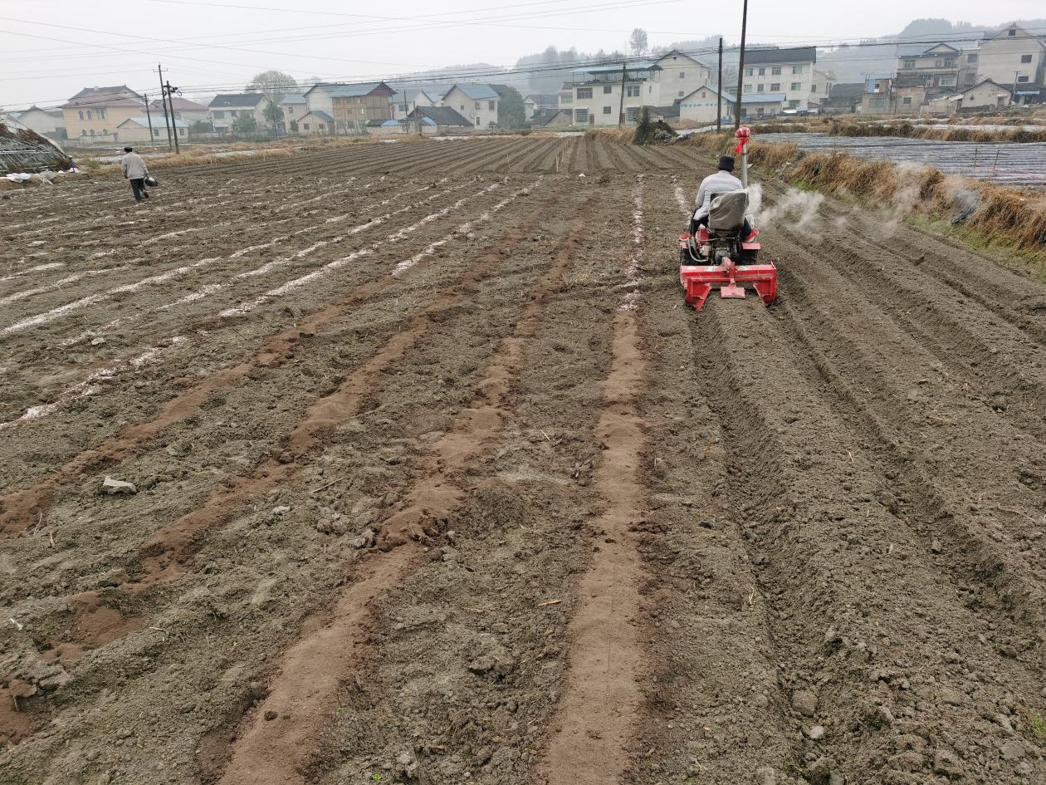

图1.2023年全省马铃薯新品种新技术观摩培训会展示“条施化肥+机械起垄”

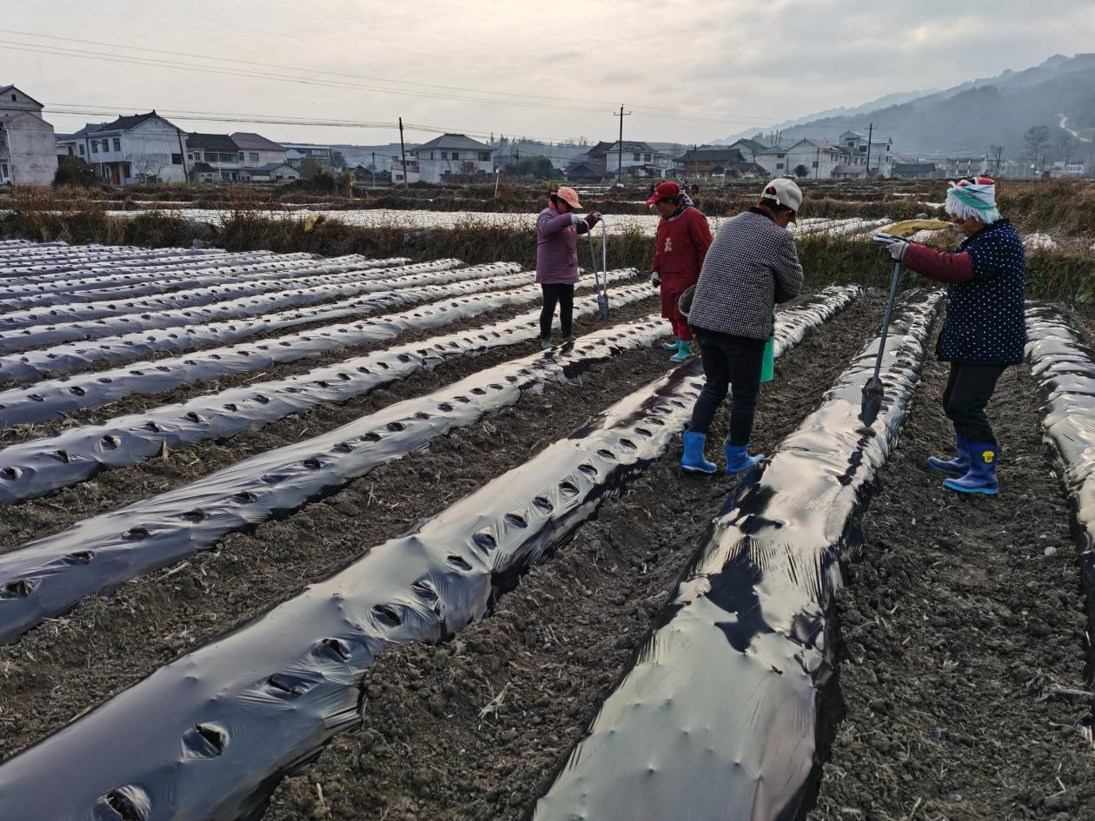

图2.膜上打孔播种

施肥的关键是施足底肥，测土配方施肥，适当追肥。一般用腐熟农家肥1000-2000千克/亩（或商品有机肥300千克/亩），氮磷钾比为15-15-15的复合肥50～100千克/亩，硫酸钾10～20千克/亩作基肥一次性施入，或选用高钾薯类专用复合肥。农家肥结合整地施入，商品有机肥和化肥条施后起垄。

3.播种规格

大垄双行播种方式，垄上小行距30～40厘米，错窝摆种，播种深度达到10～15厘米不同区域及不同熟期品种根据窝距调密度。其中，800米以下低海拔秋冬种早熟区以净作为主，播种密度4500～5000窝/亩；800～1500米中海拔中晚熟区净作模式下，中早熟型品种播种密度4500窝/亩左右，晚熟型品种播种密度4000窝/亩左右。

4.出苗管理

待出苗整齐后，可视土壤肥力及苗情适当追肥，及时提土封住播种膜口，提高增温效果，抑制膜下杂草生长。

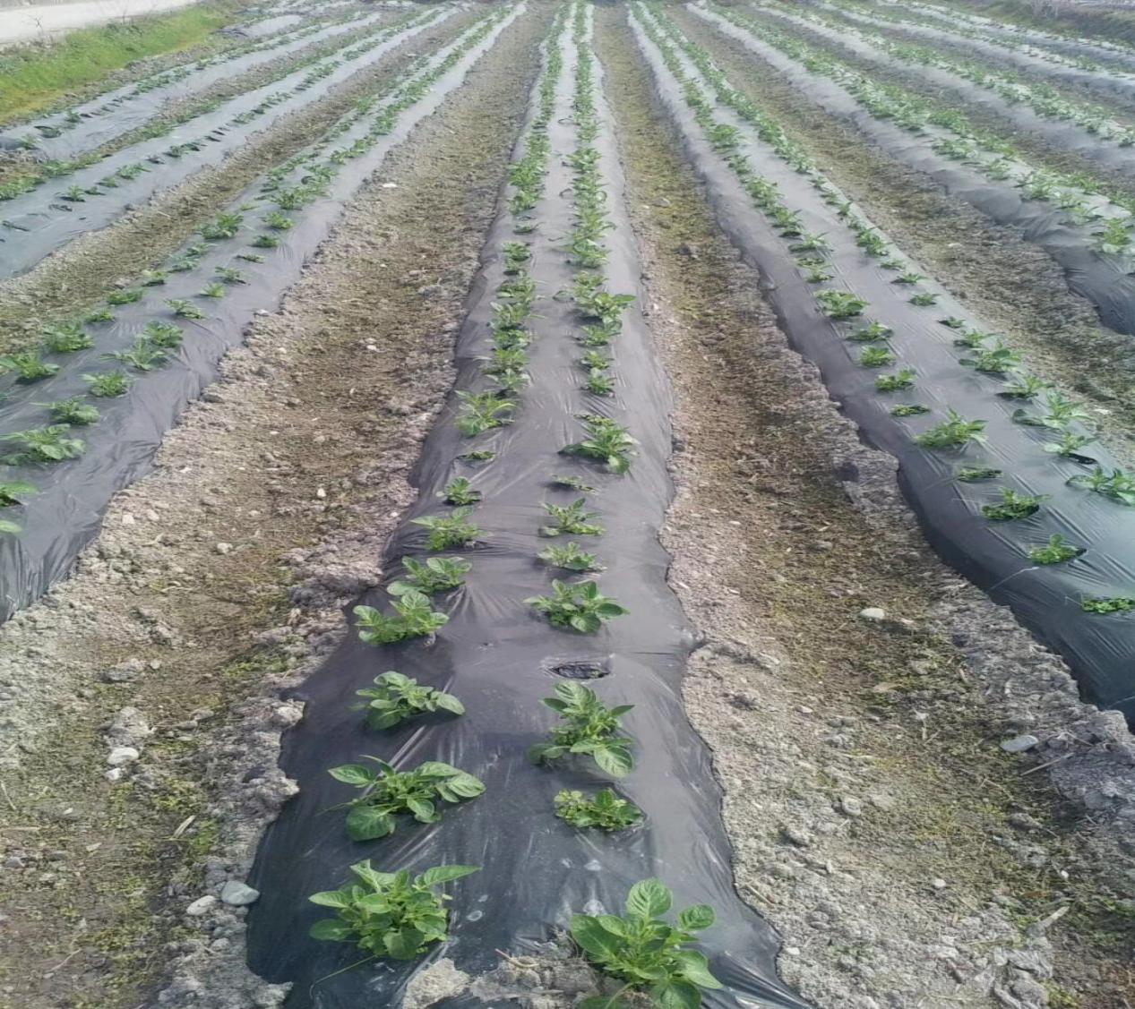

图3.黑膜覆盖+打孔播种田间出苗情况

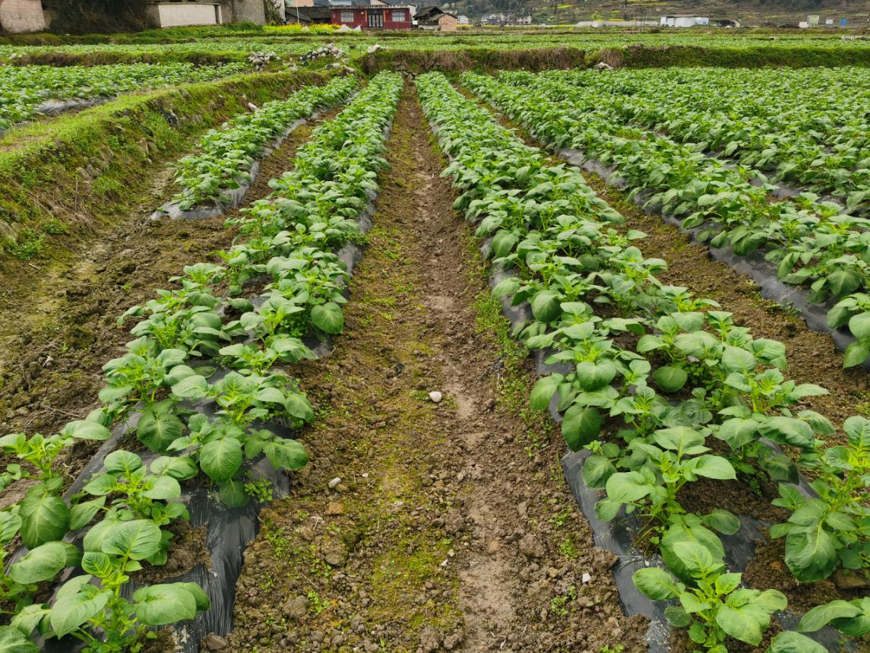

图4.黑膜覆盖打孔播种齐苗后膜口封土植株长势

（五）中期管理

1.追肥

出苗后根据植株长势追肥，第一次追肥在齐苗后，每亩用15千克尿素作追肥，第二、三次在薯块膨大期用0.5%的磷酸二氢钾、或300倍液根茎宝进行叶面喷施。

1. 晚疫病防控

从苗期至成熟收获期，重点预防早、晚疫病的发生和蔓延。出苗后，要经常性田间观察或借助马铃薯晚疫病监测系统进行预测预报，密切关注晚疫病、早疫病等重大病害发生情况，当田间出现中心病株了，就得立即拔出中心病株并带出种植区销毁，中心病株周边重点消杀，整片种植地块统一药剂防控。在晚疫病发生蔓延之前，生产上建议苗齐后20天，可以先喷施80％代森锰锌可湿性粉剂、70%丙森锌可湿性粉剂等保护剂一次；出现中心病株后更换使用氟吡菌胺·霜霉威盐酸盐687.5g/L悬浮剂（银发利）、烯酰吗啉等治疗剂，间隔7-10天施药一次，一般防治3-5次。防治应以专业化统防统治为主，避开雨天、晴天中午阳光暴晒的时间施药，选择阴天或晴朗的早晨或午后喷雾防治，选用高效的植保器械，防治药剂要更换交替，并按照说明书进行。

3.抗逆保生产

贵州各地无霜期长短不一，容易发生倒春寒天气，冰雹灾害天气也不可避免，这些不利天气都会造成马铃薯减产。如遇冻害或冰雹灾害，要及时扶苗整枝，土壤干旱要补水造墒，发生洪涝要抢排积水，及时叶面喷施0.3%-0.5%磷酸二氢钾、根茎宝300倍液等叶面肥、水溶肥补充养分增强植株抗性促进生长，延长生长期，适当晚收。若受灾严重，无法挽回，只能改种其他作物，减少土地和劳动力浪费。

四、适宜区域

适宜在黔南、黔东南、遵义、铜仁、贵阳、安顺等地稻田冬种早熟区及毕节、六盘水等地海拔800米以下低热河谷地区应用。

五、注意事项

基肥要施足。黑色地膜厚度0.012以上。起垄覆膜时土壤墒情适宜、忌干旱覆膜。优先机械起垄，起垄顺直饱满，垄高达25厘米以上，地膜要绷直绷紧膜边压实。打孔播种深度10～15厘米，移除打孔器自然回土盖种，膜口不可立即覆土，待出苗后再行封口。

六、技术依托单位

（一）贵州省农作物技术推广总站

联系地址：贵州省贵阳市云岩区延安中路60号

邮政编码：550001

联系人：付梅

联系电话：0851-85864626，18785141667

电子邮箱：1185328578@qq.com

（二）黔东南州农业技术推广站

联系地址：贵州省黔东南州凯里市城北路54号

邮政编码：556000

联系人：吴军

联系电话：13985278879

电子邮箱：569634126@qq.com

（三）贵州省生物技术研究所

联系地址：贵州省贵阳市花溪区省农科院内

邮政编码：550006

联系人：邓禄军

联系电话：13809466464

电子邮箱：[denglujun@163.com](mailto:debglujun@163.com)

（四）黄平县农业技术推广站

联系地址：贵州省黔东南州黄平县农业农村局

邮政编码：556100

联系人：白文华

联系电话：15885131768

电子邮箱：591064645@qq.com